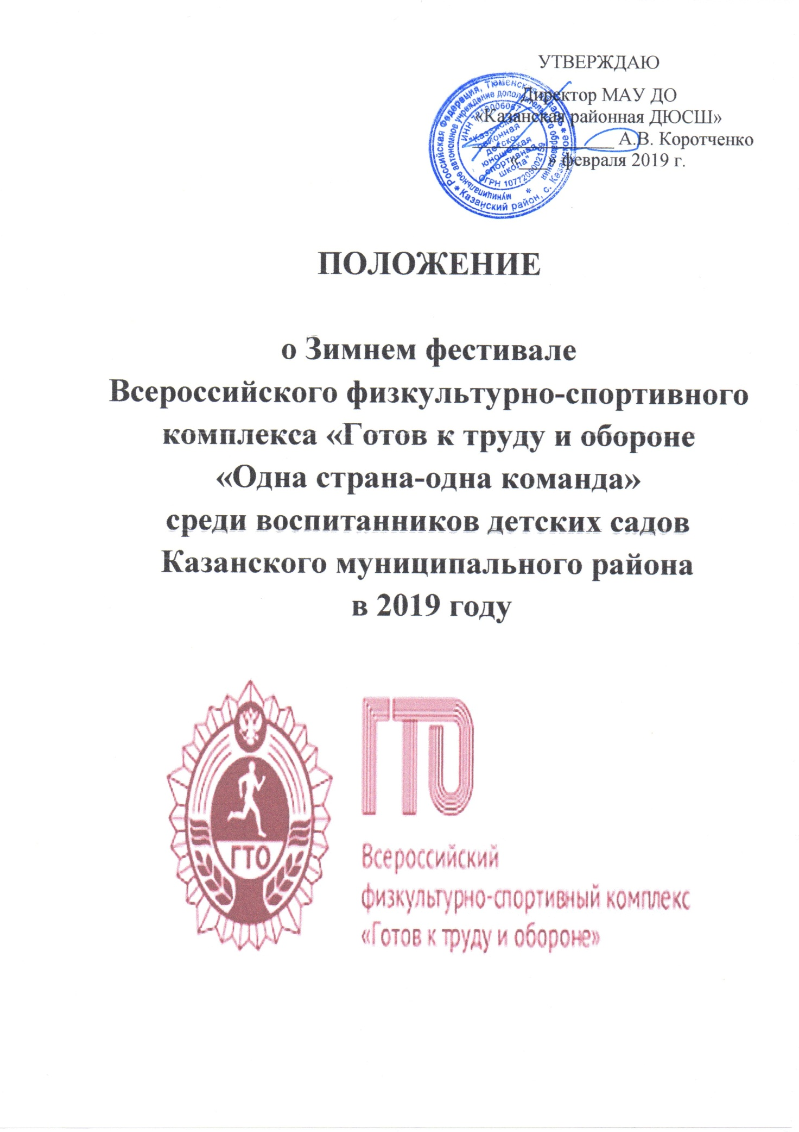
УТВЕРЖДАЮ
Директор МАУ ДО
«Казанская районная ДЮСШ»
_______________ А.В. Коротченко
«___» февраля 2019 г.

ПОЛОЖЕНИЕ

о Зимнем фестивале
Всероссийского физкультурно-спортивного комплекса «Готов к труду и обороне
«Одна страна-одна команда»
среди воспитанников детских садов Казанского муниципального района
в 2019 году



I.​ ОБЩИЕ ПОЛОЖЕНИЯ
Зимний фестиваль Всероссийского физкультурно-спортивного комплекса «Готов к труду и обороне» (ГТО) среди детских садов в 2019 году согласно календарному плану физкультурных - спортивных мероприятий Казанского муниципального района
Целями проведения Фестиваля является вовлечение детей дошкольного возраста в систематические занятия физической культурой и спортом.
Задачами Фестиваля являются:
- популяризация комплекса ГТО среди всех категорий населения;
- повышение уровня физической подготовленности населения;
- пропаганда здорового образа жизни;
- создание условий, мотивирующих к занятиям физической культурой и спортом;
- поощрение граждан, показавших лучшие результаты по выполнению нормативов испытаний (тестов) комплекса ГТО.
II. МЕСТО И СРОКИ ПРОВЕДЕНИЯ
Фестиваль проводится 19 марта 2019 года в спортивном комплексе с. Казанское начало в 09 часов 30 минут.
III.​ ОРГАНИЗАТОРЫ МЕРОПРИЯТИЯ
Общее руководство подготовкой и проведением Фестиваля осуществляет Отдел по Культуре, спорту и молодежной политике администрации Казанского муниципального района. Непосредственное проведение фестиваля возлагается на МАУ ДО «Казанская районная ДЮСШ».
IV. ТРЕБОВАНИЯ К УЧАСТНИКАМ И УСЛОВИЯ ИХ ДОПУСКА
К участию в Фестивале допускаются дети посещающие дошкольные учреждения Казанского муниципального района в возрасте 6 лет, I ступени комплекса ГТО соответственно. Составы команд рекомендуется формировать не менее чем из 12 участников по шесть мальчиков и шесть девочек. Допускаются участники при наличии допуска врача к прохождению тестирования ВФСК ГТО, заявки от организации и согласия одного из родителей (законных представителей) на прохождение тестирования и согласие на обработку персональных данных.
V.​ ПРОГРАММА ФЕСТИВАЛЯ
Спортивная программа Фестиваля состоит из тестов I ступеней комплекса ГТО и формируется в соответствии с методическими рекомендациями по организации физкультурных мероприятий и спортивных мероприятий Всероссийского физкультурно-спортивного комплекса «Готов к труду и обороне» (ГТО), утвержденными приказом Мин спорта России от 12 мая 2016 г. № 516.
Спортивная программа
№ | Вид испытания (тест) | Iступень  М Ж
11 | Челночный бег 3х10м(с) | + | +
22 | Наклон вперед из положения стоя с прямыми ногами на гимнастической скамье (от уровня скамьи - см) | + | +
3 | Прыжок в длину с места толчком двумя ногами (см) | + | +
44 | Подтягивание из виса на высокой перекладине (количество раз)  Или Сгибание и разгибание рук в положении лежа | +  + | +
55 | Поднимание туловища из положения лежа на спине (количество раз за 1 мин) | + | +
66 | Метание теннисного мяча в цель дистанция 6 метров | + | +

VI.​ УСЛОВИЯ ПОДВЕДЕНИЯ ИТОГОВ
Личное первенство среди участников определяется раздельно среди мальчиков и девочек, по наибольшей сумме очков, набранных во всех видах программы Фестиваля
В случае равенства сумм очков у двух или более участников преимущество получает участник, показавший лучший результат в челночном беге.
Командное первенство определяется по сумме очков, набранных в спортивных программах всеми 12-ю участниками команды.

VII. НАГРАЖДЕНИЕ
Участники, занявшие 1-3 места в личном первенстве среди мальчиков и девочек, в программе Фестиваля, а также команды, занявшие 1-3 места в командном первенстве награждаются по решению организаторов соревнований (грамотами и медалями).
Участники, зарегистрировавшиеся в системе АИС ГТО и выполнившие необходимое количество нормативов для получения знака отличия комплекса ГТО при участии соответствующих Центров тестирования, представляются к награждению соответствующим знаком: «Золотой знак», «Серебряный знак», «Бронзовый знак» комплекса ГТО.
VIII. УСЛОВИЯ ФИНАНСИРОВАНИЯ
Финансовое обеспечение Фестиваля осуществляется за счет средств МАУ ДО «Казанская районная ДЮСШ».

IX. ОБЕСПЕЧЕНИЕ БЕЗОПАСНОСТИ УЧАСТНИКОВ И ЗРИТЕЛЕЙ
Обеспечение безопасности участников и зрителей осуществляется согласно требованиям Правил обеспечения безопасности при проведении официальных спортивных соревнований, утвержденных постановлением Правительства Российской Федерации от 18 апреля 2014 г. № 353, а также требованиям правил.
Оказание скорой медицинской помощи осуществляется в соответствии с приказом Минздрава России от 01.03.2016 №134н «О порядке организации оказания медицинской помощи лицам, занимающимся физической культурой и спортом (в том числе при подготовке и проведении физкультурных мероприятий и спортивных мероприятий), включая порядок медицинского осмотра лиц, желающих пройти спортивную подготовку, заниматься физической культурой и спортом в организация и (или) выполнить нормативы испытаний (тестов) Всероссийского физкультурно-спортивного комплекса «Готов к труду и обороне» (ГТО)».
X. ПОДАЧА ЗАЯВОК НА УЧАСТИЕ
Для участия в Фестивале необходимо направить предварительную заявку в оригинальном виде по установленной форме, заверенную руководителем командирующей организации по адресу с.Казанское, ул.Больничная, д.50, административное здание МАУ ДО «Казанская районная ДЮСШ» или на электронный адрес kazanka_sport@mail.ru. Тел:89526768435.

Срок представления заявки до 14 марта 2018 года.
Руководители команд представляют в комиссию по допуску участников следующие документы:
- заявку по форме согласно Приложению № 1 (идентичную предварительной заявке без запасных участников), заверенную руководителем командирующей организации. Согласие на прохождение тестирования и разрешение на обработку персональных данных (Приложение № 2).
- свидетельство о рождении (оригинал) на каждого участника;
- страховой полис обязательного медицинского страхования на каждого участника.

Заявки, заполненные не полностью или неправильно – не рассматриваются!!!

Приложение № 1
Заявка
на участие в районном зимнем фестивале ВФСК «ГТО» «Одна страна одна команда» среди воспитанников детских садов \
Казанского муниципального района в 2019г
от _____________________________________
№ п/п | ФИО (полностью) | Пол | Дата рождения (число, месяц, год) | Данные документа удостоверяющего личность (серия, номер, кем и когда выдан) | Адрес места жительства | Контактный телефон законных представителей | группа | ID номер | Медицинская группа здоровья
1
2
3
4
5
6
7
8
9
10
11
12

Руководитель организации ______________________ ________________________ ___________
М.П. подпись ФИО дата

Приложение № 2
ЗАЯВКА
на прохождение тестирования в рамках Всероссийского физкультурно-спортивного комплекса
«Готов к труду и обороне» (ГТО)
№ | Наименование | Информация
 | Фамилия, Имя, Отчество
 | Пол
ID номер-
Идентификационный номер участника тестирования в АИС ГТО
 | Дата рождения
 | Документ, удостоверяющий личность (паспорт или св-во о рождении)
 | Адрес места жительства
 | Контактный телефон
 | Адрес электронной почты
 | Основное место учебы
 | Спортивное звание
 | Почетное спортивное звание
 | Спортивный разряд с указанием вида спорта
 | Перечень выбранных испытаний | 1.________________________________________________  2.________________________________________________  3.________________________________________________  4.________________________________________________  5.________________________________________________  6.________________________________________________  7.________________________________________________  8.________________________________________________  9.________________________________________________  10._______________________________________________  11._______________________________________________

Я,,паспорт , (ФИО) (серия номер)

выдан_____________________________________________________, зарегистрированный по
(кем)(когда)
адресу:___________________________________________, являюсь законным представителем

несовершеннолетнего_______________________________________,________года рождения,
(ФИО)

настоящим даю согласие:

- на прохождение тестирования в рамках Всероссийского физкультурно-спортивного комплекса «Готов к труду и обороне» (ГТО) моим ребенком _____________________________________________________________________________________
(ФИО)
- на обработку вЦентре тестирования по адресу:Тюменская область, Казанский район, с. Казанское, ул. Больничная 52 моих и моего ребенка персональных данных в рамках организации тестирования по видам испытаний Всероссийского физкультурно-спортивного комплекса «Готов к труду и обороне» (ГТО).

Я даю согласие на использование моих и моего ребенка персональных данных в целях:
- корректного оформления документов, в рамках организации тестирования по видам испытания Всероссийского физкультурно-спортивного комплекса «Готов к труду и обороне» (ГТО);
- предоставления информации в государственные органы Российской Федерации в порядке, предусмотренным действующим законодательством.

Настоящее согласие предоставляется на осуществление любых действий в отношении моих и моего ребенка персональных данных, которые необходимы или желаемы для достижения указанных выше целей, включая (без ограничения) сбор, систематизацию, накопление, хранение, уточнение (обновление, изменение), использование, распространение (в том числе передачу третьим лицам), обезличивание, блокирование, трансграничную передачу персональных данных, а также осуществление любых иных действий с моими и моего ребенка персональными данными, предусмотренных действующим законодательством Российской Федерации.
Я подтверждаю, что, давая такое Согласие, я действую по своей воле и в интересах своего ребенка.

Дата:_______________ Подпись ______________ /_______________________________/
Расшифровка подписи

